**Занятие № 6.**

**1. Механизация крыла, назначение, разновидности.**

Механизация крыла представляет собой специальное конструктивные устройства, с помощью которых геометрическая конфигурация, спектр обтекания крыла и его аэродинамические характеристики могут, изменятся в заданном направление.

Например, тонкое стреловидное крыло малого удлинения, обеспечивающее большие скорости полёта, имеет малую несущую способность и не гарантирует безопасность при малых скоростях. Поэтому основным назначением механизации является улучшение взлётно-посадочных характеристик самолёта за счёт увеличения несущей способности крыла и аэродинамического торможения самолёта.

Кроме того, механизация служит для улучшения устойчивости и управляемости самолёта на посадочных и взлётных режимах (на больших углах атаки). С этой целью используются устройства, предотвращающий срыв потока.

Существуют следующие виды механизации крыла: закрылки, щитки, предкрылки, управление пограничным слоем, реактивные закрылки, носки.

**2. Средства увлечения несущей способности крыла.**

Несущая способность крыла зависит от его площади и коэффициента подъёмной силы.

Из формулы  видно, что тем больше произведение , тем большую подъёмную силу будет создавать крыло при данном значении скоростного напора и тем больше его несущая способность. Увеличение несущей способности приводит к уменьшению посадочной скорости, скорости отрыва, длины пробега и длины разбега самолёта.

Увеличение несущей способности крыла достигается изменением геометрии крыла в плане, управлением пограничным слоем, увеличением кривизны профиля крыла, созданием дополнительных поддерживающих сил.

*Изменение геометрии крыла в плане* как способ увеличения несущей способности крыла было применено в 1932 году во Франции конструктором Махониным, который построил самолёт с раздвижным по размаху крылом. Конструктивное исполнение такого крыла очень сложно. Более доступным конструктивным средством изменения геометрии крыла(увеличением его площади) являются выдвижные закрылки.

На самолётах со стреловидным крылом увеличение несущей способности крыла можно обеспечить уменьшением угла стреловидности  При уменьшении стреловидности поворотом крыла увеличиваются размах, удлинение, эффективная площадь и относительная толщина профилей крыла. Применение крыла изменяемой геометрии уменьшает скорости посадки и отрыва на 40-60%, а длину пробега и разбега в 2-2,5 раза.

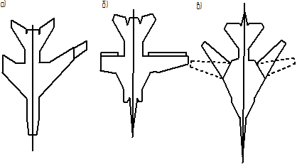

*Рис.35. Изменение геометрии крыла.*

*Управлением пограничным слоем* (УПС). Идея УПС была высказана С. А. Чаплыгиным в 1914г. УПС применяется для обеспечения безотрывного обтекания крыла в большом диапазоне углов атаки за счёт увеличения кинетической энергии пограничного слоя.

Аэродинамический эффект УПС состоит в увеличении критического угла атаки и .

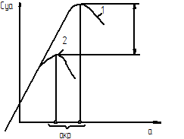

*Рис.36. Аэродинамический эффект УПС.*

УПС может осуществляться с помощью предкрылков, носовых щитков, сдуванием и отсасыванием ПС, движением поверхности крыла и другими средствами.

Самым простым средством УПС являются предкрылки, представляющие собой крылообразные элементы, расположение вдоль передней кромки крыла. Предкрылки бывают фиксированные, управляемые и автоматические. Фиксированные предкрылки постоянно закреплены на некотором расстоянии перед ребром атаки крыла. Автоматические предкрылки при полёте на малых углах атаки плотно прижаты к крылу силами аэродинамического давления, а на больших углах атаки автоматически выдвигаются (отсасываются) из-за появления над ними разряжения.

Между крылом и предкрылком образуется профилированная щель, через которую проходит струя воздуха. Щель профилируется так, что скорость струи увеличивается, и она, вытекает с большой скоростью на верхнюю поверхность крыла, сообщает пограничному слою дополнительную кинетическую энергию. Скорость движения частиц в пограничном слое возрастает. Это препятствует набуханию и отрыву ПС с верхней поверхности крыла. Критический угол атаки увеличивается на , а коэффициент подъёмной силы на 50% (*рис. 36*). На современных самолётах предкрылки устанавливаются не по всему размаху крыла, а только на его концах. Применение концевых предкрылков предотвращает или затягивает срыв потока на концах крыла, улучшая условия работы элеронов и их эффективность. При этом  крыла остаётся постоянным на некотором диапазоне закритических углов атаки, так как увеличение  на участке крыла с предкрылками компенсирует падение его на участке крыла, где предкрылок отсутствует. Это обеспечивает безопасность посадки при .

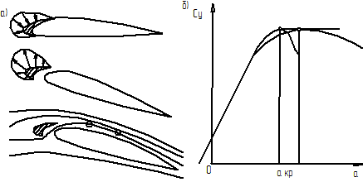

*Рис.37. Предкрылок.*

В настоящее время существует множество способов УПС, направленных на то, чтобы затянуть срыв потока, т.е. переместить назад ближе к задней кромке крыла точку отрыва ПС и тем увеличить .

Носовые щитки и отклоняемые носки применяют на профилях с острой передней кромкой. Отклонение их на больших углах атаки, предотвращает срыв потока с острой кромки.

Сдувание ПС увеличивает кинетическую энергию частиц в ПС. Прорезь, подводящая струю, должна быть направлена по касательной к поверхности крыла. Наибольший эффект даёт струя, направленная на отклонённый закрылок. Этот же эффект используется в щелевых закрылках.

Отсасывание ПС осуществляется через щели, сообщающие поток с внутренней полостью крыла, в которой поддерживается низкое давление. Отсасывание так же увеличивает кинетическую энергию ПС, т.е. повышает его скорость и понижает давление в потоке над крылом.

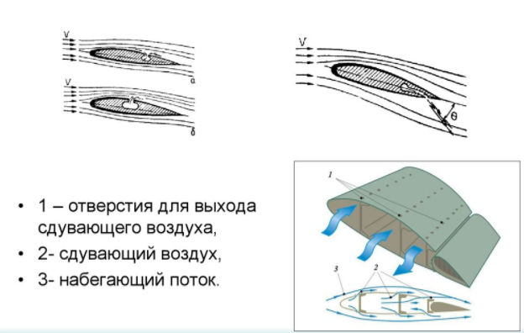

*Рис.38. УПС*

Турбулизаторы представляют собой ряд профилей-лопаток. Выступают они из крыла на толщину ПС и перемешивают его с незаторможенным потоком. Это вызывает приток энергии в ПС. Точка отрыва смещается назад, что так же увеличивает .

*Увеличение кривизны профиля* приводит к увеличению деформации потока, обтекающего профиль крыла. Скорость частиц над профилем увеличивается, а под ним – уменьшается, возрастает разность давлений и увеличивается коэффициент . На этом принципе основано применение щитков и закрылков.

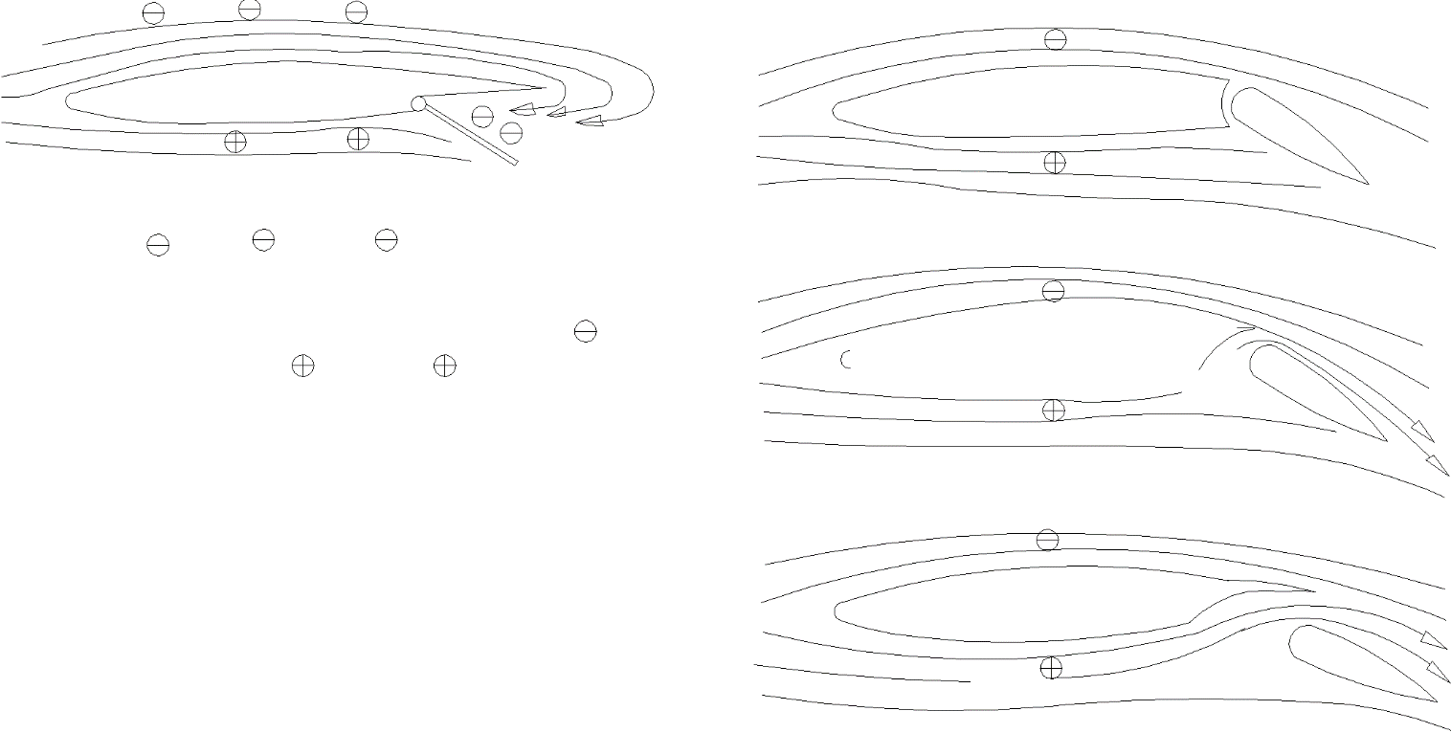

*Рис.39. Увеличение кривизны профиля.*

Щитки представляют собой плоские, отклоняющие вниз части нижней поверхности крыла, расположенные вдоль размаха крыла у его задней кромки. По конструктивному исполнению щитки бывают простые (отклоняемые) и со скользящей осью (выдвижные). При взлёте самолёта щитки отклоняются на , а при посадке на .

Увеличение  при отклонении простых щитков объясняется: 1) увеличением кривизны профиля; 2) УПС. При использовании щитков увеличение  составляет более 50% при незначительном (на ) уменьшении критического угла атаки. При отклонении щитка со скользящей осью увеличивается протяжённость зоны повышенного давления под крылом и прирост  получается больше, чем у крыла с простым щитком.

При отклонении щитка одновременно с увеличением коэффициента подъёмной силы увеличивается и коэффициент лобового сопротивления. Это уменьшает аэродинамическое качество крыла, обеспечивая большую крутизну планирования и более эффективное торможение самолёта при пробеге.

Закрылки представляют собой хвостовую часть крыла, имеющую возможность отклоняться вниз. Угол отклонения закрылков: при взлёте самолёта ; при посадке . Применяются поворотные, щелевые и выдвижные закрылки.

Увеличение  при отклонении поворотного закрылка достигается главным образом за счёт увеличения кривизны профиля. При отклонении поворотных закрылков коэффициент подъёмной силы  возрастает в среднем на 50-70%, а критический угол атаки уменьшается на . При отклонении закрылка, как и при отклонении щитка, аэродинамическое качество уменьшается.

Щелевыми называют такие закрылки, при отклонении которых образуется профилированная щель. При наличии щели между носком закрылков и крылом эффективность действия закрылков увеличивается. так как  возрастает не только за счёт увеличения кривизны профиля, но и за счёт УПС (щелевой эффект).

Выдвижные закрылки увеличивают несущую способность крыла за счёт увеличения кривизны профиля, УПС (щелевой эффект) и увеличения площади крыла.

На современных самолётах широко применяются двух- и многощелевые выдвижные закрылки, которые дают прирост  более чем на 100%. Создание дополнительных поддерживающих сил осуществляется с помощью реактивных закрылков. Струя воздуха или газов, вытекающая с 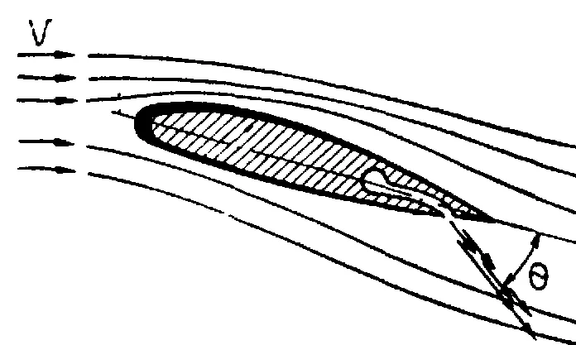большой скоростью под некоторым углом к нижней поверхности крыла через щель в его задней кромке, создаёт поддерживающую силу.

*Рис.40. Реактивный закрылок.*

При использовании реактивного закрылка несущая способность крыла увеличивается за счёт реакции вытекающей струи и изменений потока, обтекающего крыло. По теоретическим расчётам  может достигать 11-12. Это обеспечивает возможность взлёта и посадки с укороченным разбегом и пробегом, но из-за нарушения расчётного режима работы вблизи земли реактивные закрылки не имеют пока широкого применения и находятся в стадии теоретических и экспериментальных разработок.

Механизация крыла, кроме увеличения , повышает так же и коэффициент . При этом его увеличение происходит интенсивнее, чем , вследствие чего аэродинамическое качество крыла при применении механизации уменьшается. Этим и объясняется частичное использование механизации на взлёте, когда необходимо иметь возможно большее значение аэродинамического качества.

**3. Средства увеличения** **.**

Для увеличения крутизны планирования, повышения эффективности торможения на пробеге, улучшения манёвренности самолёта бывает необходимо кратковременно увеличивать коэффициент лобового сопротивления  с помощью специальных тормозных щитков, парашютов или одновременным отклонением на правом и левом полукрыльях гасителей подъёмной силы, которые представляют собой узкие пластины, устанавливающиеся в потоке перпендикулярно верхней поверхности крыла. Принцип действия их основан на срыве потока с верхней поверхности крыла, вследствие чего уменьшается  и увеличивается .

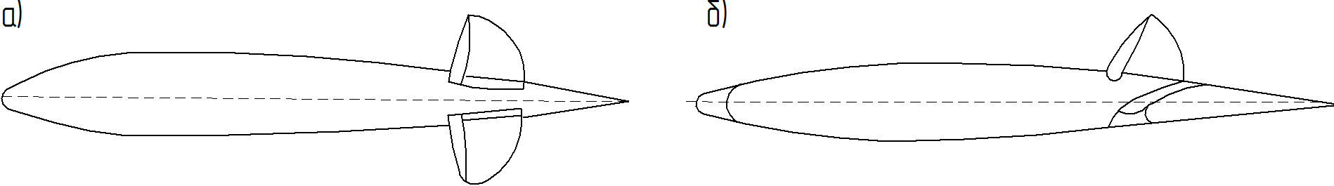

*Рис.41. Средства увеличения .*

**4. Средства улучшения устойчивости и управляемости.**

Устройства, управляющие пограничным слоем: предкрылки *1*, отклоняемые носки *2*, носовые щитки *3*, турбулизаторы *4* - предотвращают концевые срывы потока и поэтому не только увеличивают , но и улучшают боковую устойчивость и управляемость самолёта на больших углах атаки. Этому же способствует элементы конструкции, формирующие вихри и препятствующие перетеканию пограничного слоя к концам крыла,- аэродинамические гребни *5*, «запилы» *6* и «изломы» *7* передних кромок крыла.

Боковая управляемость самолёта может быть осуществлена за счёт использования интерцепторов *8*. Он представляет собой пластину, которая, отклоняясь вверх, изменяет спектр обтекания крыла, уменьшает  и создаёт управляющий момент по крену.

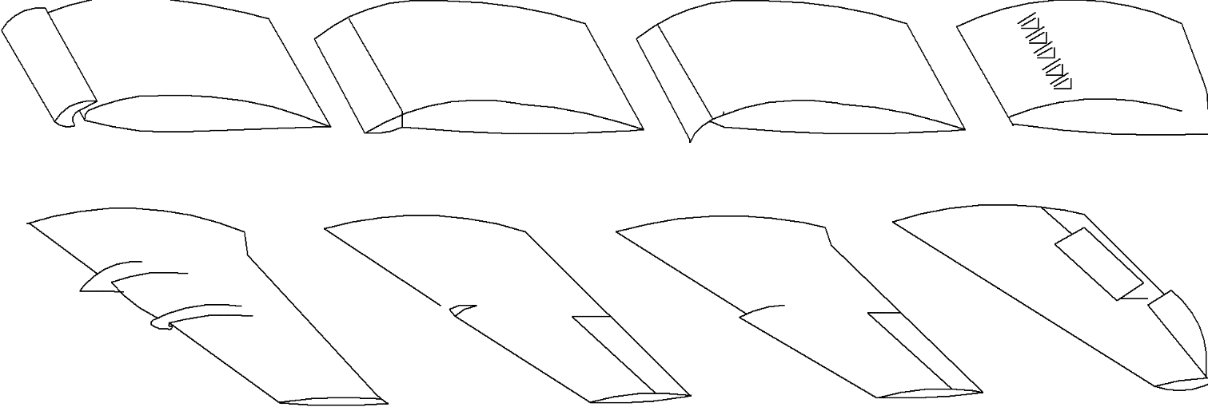

*Рис.42. Средства улучшения устойчивости и управляемости.*

*Примеры механизации крыла.* Часто применяют очень эффективные выдвижные многощелевые закрылки. Двухщелевой закрылок самолёта АН-24 на взлёте отклоняется на  и при  даже уменьшает  при одновременном увеличении  в  раза. При посадке закрылок отклоняется на , увеличивая  в 3 раза, а  в 5 раз. Это обеспечивает малую посадочную скорость и сокращение длины посадочной дистанции.

На современных самолётах для получения заданных ВПХ самолёта на одном крыле применяют несколько различных видов механизации. Примером является крыло самолёта ТУ-154, которое имеет предкрылки, многощелевые закрылки, интерцепторы.

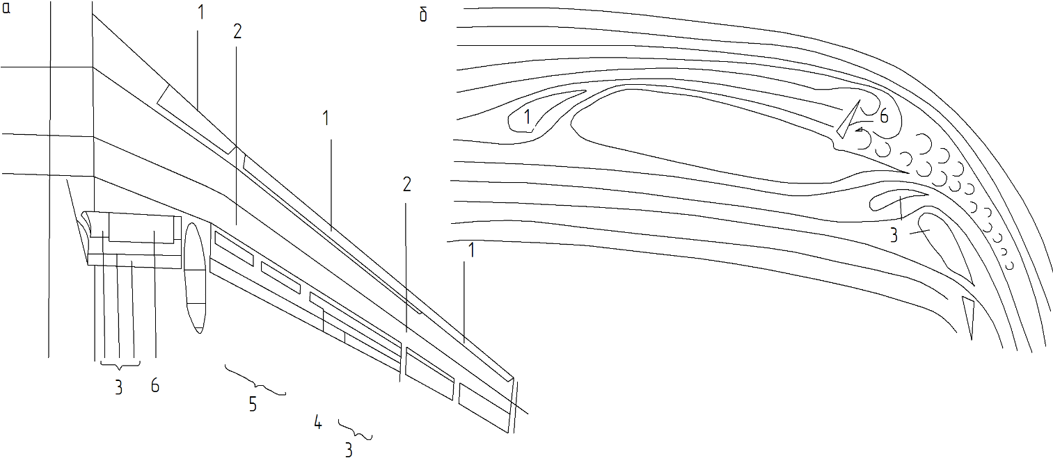

*Рис.43. Механизация крыла самолёта ТУ-154.*

Предкрылок *1* самолёта ТУ-154 на больших углах атаки отклоняется на угол , обеспечивая безотрывное обтекание крыла и хорошую эффективность элеронов. Концевые срывы потока предотвращаются аэродинамическими гребнями *2*.

Выдвижной многощелевой закрылок *3* служит для увеличения несущей способности крыла. Профиль закрылка образуется из трёх звеньев: дефлектора, среднего звена и хвостика. При малых углах отклонения щели между звеньями отсутствуют, при  образуются две профилированные щели, а при  закрылок становится трёхщелевым,  увеличивается почти в 2 раза.

Внутренние гасители подъёмной силы *6* используются при посадке. При одновременном отклонении они резко уменьшают аэродинамическое качество и за счёт этого сокращают длину пробега. Средние *5* применяются не только на пробеге, но и при нормальном, и экстренном снижении.

Внешние интерцепторы *4* используются только в системе поперечной управляемости самолёта: при повороте штурвала интерцептор опущенного крыла одновременно с элероном отклоняется вверх.